票据开具网上申请流程
1、登录系统：在财务处网站上点击“财务综合服务系统”进行登录；或直接输入以下网址：http://cwc.tongji.edu.cn/WFManager/login.jsp，进行登录。
2、票据申请：点击“预开票据”----“开票申请----“票据申请”----“新增开票申请”，出现如下界面。
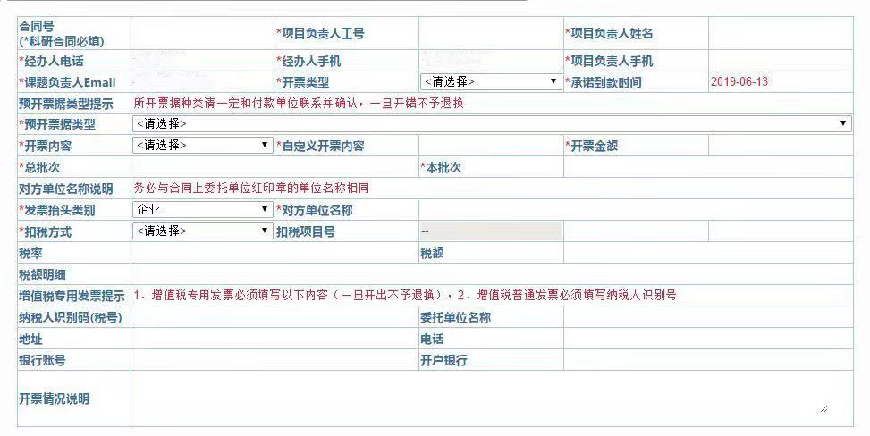
3、信息填写：按提示操作，将相关信息填入申请表中。
①合同编号：科研合同必须输入校内合同编号；
②开票类型：若款项未到先开具发票则为预借开票，若款项已到开具发票则为到款开票；
③预开票据类型：增值税普通发票、增值税专用发票（对方单位可抵扣）、资金往来结算机打票据；
※ 开票前务必与对方单位财务沟通好，确认其所需要的票据种类及其开票信息。税务发票退票换票程序比较复杂，可能无法及时办理，请务必事先做好沟通工作。其中增值税专用发票需填列对方单位纳税人税号、银行账号等信息，且信息不能有误。税务机关和财政部门对于票据开具错误率有记录与考核要求，敬请各位老师能够认真填写。
④开票内容：可以选择也可以自定义，但需要和项目相关；
⑤开票金额、总批次、本批次：应按照合同或协议规定的执行进度正确填写；
⑥扣税方式：如本项目尚未到款，在“扣税方式”中根据实际情况做出选择（可选择其他项目暂借、POS、现金、直接扣税）；其中选“其他项目暂借税项目代码”的，应提供“四技项目”（即横向项目）经费卡号。
如属科研项目第一次到款开票的，请凭到款凭证先去科研管理部门办理进账通知单，再填写开具发票审批表并在“扣税方式”中选“直接扣税项目代码”，将进账单上本项目的经费卡号填写在“扣税项目号”中。
4、打印提交：点击“提交申请”后会生成“审批表”，请打印并签字。携打印表1份、相应的经费使用审批单及其他相关材料交财务处收入核算科审核。
①科研经费中属于国拨资金、各部委、各级政府的专项科研经费的来款，可申请开具资金往来结算票据，应携带计划任务书等证明文件；
②免税技术合同申请开票的，需提供技术合同和上海市技术市场管理办公室技术合同登记证明复印件各两份；
③举办大中型会议申请开票的，需提供会务通知、会议立项申请表（或OA）复印件；
④非科研经费（包括各级政府对学生口、团委的活动经费拨款，非学历办班、代收奖金，代收各类补贴等）申请开具票据的，需携带OA等相应支持文件。
5、批量开票：非科研开票，如有两家及两家以上单位可选择批量开票（限同一票据类型），在提交申请后，还需导入开票名单
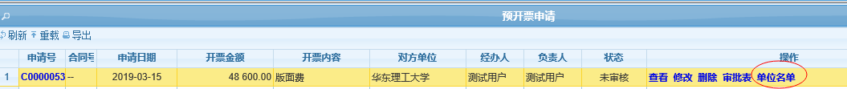
点击“单位名单”---- “导出”excel的模板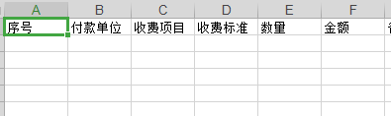
----输入需要开票的信息----保存后点击下行的第二个“导入付款单位名单”按钮
----再点击“导入”，将名单导入----最后点击“保存”，将名单打印出来即可。
